- Прочитайте задание полностью и выдайте своему пользователю необходимые права.
- Создайте временную таблицу, добавьте в нее данные и продемонстрируйте, как долго они хранятся. Поясните особенности работы с временными таблицами.
CREATE GLOBAL TEMPORARY TABLE TEMP_LAB (
id NUMBER,
val VARCHAR2(20)
) ON COMMIT PRESERVE ROWS;

INSERT INTO TEMP_TAB VALUES (1, 'ONE');
INSERT INTO TEMP_TAB VALUES (1, 'TWO');
INSERT INTO TEMP_TAB VALUES (3, 'THREE');
INSERT INTO TEMP_TAB VALUES (4, 'FOUR');

SELECT * FROM TEMP_TAB;
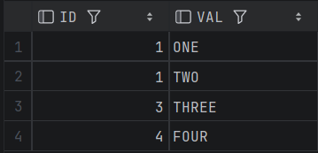

- Структура постоянна, данные временны.
Таблица (ее столбцы и типы данных) создается один раз и навсегда сохраняется в словаре БД. При этом память под данные выделяется динамически только тогда, когда в нее начинают что-то писать.
- Изоляция данных между сессиями.
Данные, которые пользователь вставил во временную таблицу, видит только он (в рамках своей сессии). Другие пользователи могут параллельно работать с этой же таблицей, но их данные никогда не пересекутся.
- Управление временем жизни данных.
ON COMMIT DELETE ROWS — данные живут только до конца текущей транзакции (удаляются при COMMIT или ROLLBACK).
ON COMMIT PRESERVE ROWS — данные сохраняются после коммита, но живут только до момента отключения пользователя (закрытия сессии).
- Отсутствие redo log (журналирования).
Операции вставки/удаления во временной таблице генерируют гораздо меньше служебной информации для восстановления (redo), поэтому работают быстрее, чем обычные таблицы.
- Ограничения.
- Нельзя создать внешние ключи (Foreign Key), ссылающиеся на временную таблицу (или из нее).
- Таблицу невозможно заблокировать для других пользователей (так как у каждого все равно свои изолированные данные)

- Создайте последовательность S1 (SEQUENCE), со следующими характеристиками: начальное значение 1000; приращение 10; нет минимального значения; нет максимального значения; не циклическая; значения не кэшируются в памяти; хронология значений не гарантируется. Получите несколько значений последовательности. Получите текущее значение последовательности.
CREATE SEQUENCE S1
START WITH 1000
INCREMENT BY 10
NOMINVALUE
NOMAXVALUE
NOCYCLE
NOCACHE
NOORDER;

SELECT S1.NEXTVAL FROM dual; -- 1000
SELECT S1.NEXTVAL FROM dual; -- 1010
SELECT S1.NEXTVAL FROM dual; -- 1020

SELECT S1.CURRVAL FROM dual;
DUAL — это специальная виртуальная таблица, которая всегда существует в Oracle. В ней всего одна строка и один столбец (называется DUMMY).
Зачем она нужна?
В SQL стандарт требует, чтобы в запросе SELECT обязательно было указано, откуда брать данные (фраза FROM). Когда нам не нужна реальная таблица можно указать dual.
По факту, это просто заглушка, чтоб сделать свою операция
- Создайте последовательность S2 (SEQUENCE), со следующими характеристиками: начальное значение 10; приращение 10; максимальное значение 100; не циклическую. Получите все значения последовательности. Попытайтесь получить значение, выходящее за максимальное значение.
CREATE SEQUENCE S2
START WITH 10
INCREMENT BY 10
MAXVALUE 100
NOCYCLE;

SELECT S2.NEXTVAL FROM dual; -- эту строку надо выполнить 10 раз
SELECT S2.NEXTVAL FROM dual; -- на 11 раз будет ошибка
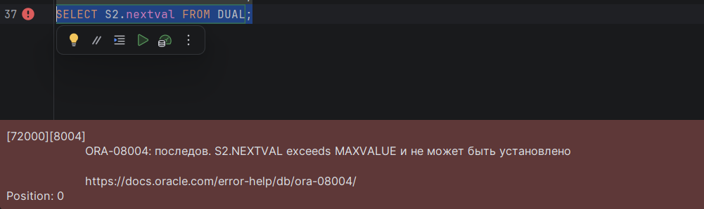

Положительный инкремент (INCREMENT BY > 0)
Это стандартная растущая последовательность.
MINVALUE (по умолчанию): 1
MAXVALUE (по умолчанию): 10^28 - 1 (огромное число: 28 девяток)
Отрицательный инкремент (INCREMENT BY < 0)
Это убывающая последовательность (как в твоем примере).
MINVALUE (по умолчанию): -10^27 + 1 (почти бесконечность в минус)
MAXVALUE (по умолчанию): -1

- Создайте последовательность S3 (SEQUENCE), со следующими характеристиками: начальное значение 10; приращение -10; минимальное значение -100; не циклическую; гарантирующую хронологию значений. Получите все значения последовательности. Попытайтесь получить значение, меньше минимального значения.
При создании убывающей последовательности (INCREMENT BY отрицательный), Oracle по умолчанию выставляет MAXVALUE равным -1.
CREATE SEQUENCE S3
START WITH 10
INCREMENT BY -10
MAXVALUE 20
MINVALUE -100
NOCYCLE
ORDER;

SELECT S3.NEXTVAL FROM DUAL; -- на 13 раз будет ошибка
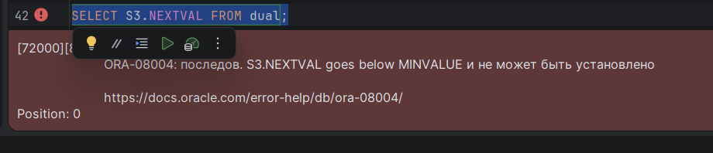

- Создайте последовательность S4 (SEQUENCE), со следующими характеристиками: начальное значение 1; приращение 1; минимальное значение 10; циклическая; кэшируется в памяти 5 значений; хронология значений не гарантируется. Продемонстрируйте цикличность генерации значений последовательностью S4.
Параметр CACHE — это «бронирование» значений заранее для ускорения работы.
Вместо того чтобы при каждом вызове NEXTVAL записывать изменения в системные таблицы на диске, Oracle выделяет пачку номеров и держит их в оперативной памяти (в SGA).

CREATE SEQUENCE S4
START WITH 1
INCREMENT BY 1
MAXVALUE 10
CYCLE
CACHE 5
NOORDER;

SELECT S4.NEXTVAL FROM dual;
Значения при выводе [1,2,3,4,5,6,7,8,9,10,1,2,3,4,5,6,7,8,9,10,1,2,3,4,5,6,7,8…]
Получите список всех последовательностей в словаре базы данных, владельцем которых является пользователь XXX.
SELECT * FROM USER_SEQUENCES;
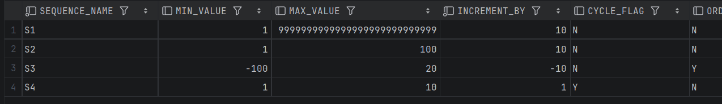

- Создайте таблицу T1, имеющую столбцы N1, N2, N3, N4, типа NUMBER (20), кэшируемую и расположенную в буферном пуле KEEP. С помощью оператора INSERT добавьте 7 строк, вводимое значение для столбцов должно формироваться с помощью последовательностей S1, S2, S3, S4.
CREATE TABLE T1 (
N1 NUMBER(20),
N2 NUMBER(20),
N3 NUMBER(20),
N4 NUMBER(20)
)
CACHE
STORAGE (BUFFER_POOL KEEP);

INSERT INTO T1 VALUES (S1.NEXTVAL, S2.NEXTVAL, S3.NEXTVAL, S4.NEXTVAL);
SELECT * FROM T1;
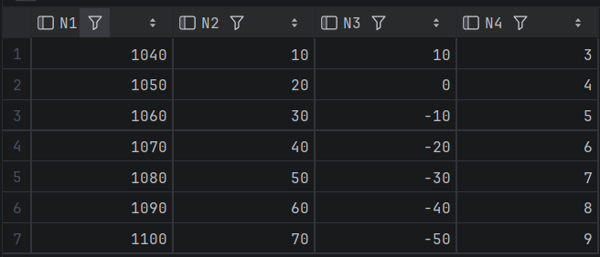

- Создайте кластер ABC, имеющий hash-тип (размер 200) и содержащий 2 поля: X (NUMBER (10)), V (VARCHAR2(12)).
CREATE CLUSTER ABC (
X NUMBER(10),
V VARCHAR2(12)
)
HASHKEYS 200;
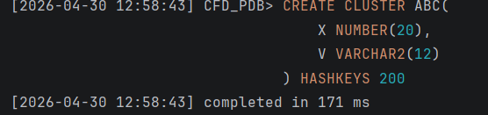
- Создайте таблицу A, имеющую столбцы XA (NUMBER (10)) и VA (VARCHAR2(12)), принадлежащие кластеру ABC, а также еще один произвольный столбец.
- Создайте таблицу B, имеющую столбцы XB (NUMBER (10)) и VB (VARCHAR2(12)), принадлежащие кластеру ABC, а также еще один произвольный столбец.
- Создайте таблицу С, имеющую столбцы XС (NUMBER (10)) и VС (VARCHAR2(12)), принадлежащие кластеру ABC, а также еще один произвольный столбец.
CREATE TABLE A (
XA NUMBER(10),
VA VARCHAR2(12),
AEXTRA VARCHAR2(12)
) CLUSTER ABC (XA, VA);

CREATE TABLE B (
XB NUMBER(10),
VB VARCHAR2(12),
BEXTRA VARCHAR2(12)
) CLUSTER ABC (XB, VB);

CREATE TABLE C (
XC NUMBER(10),
VC VARCHAR2(12),
CEXTRA VARCHAR2(12)
) CLUSTER ABC (XC, VC);

- Найдите созданные таблицы и кластер в представлениях словаря Oracle.
SELECT * FROM USER_CLUSTERS;
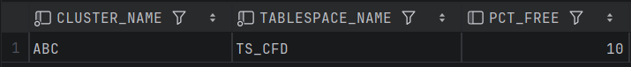
SELECT * FROM USER_TABLES;
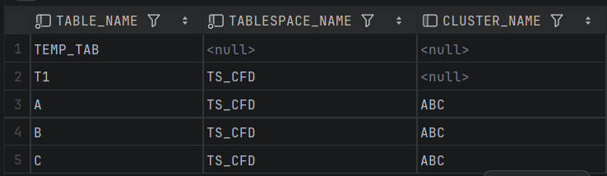
- Создайте частный синоним для таблицы XXX.С и продемонстрируйте его применение.
CREATE SYNONYM SYN_C FOR CFD_PDB.C;
INSERT INTO SYN_C VALUES (1, 'ONE', 'EXTRA ONE');
SELECT * FROM C;
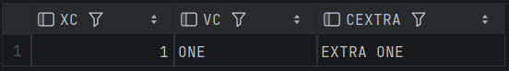
Синоним — это альтернативное имя (псевдоним) для объекта базы данных (таблицы, представления, последовательности и т.д.).
Упрощение имен: Вместо длинного пути SELECT * FROM sales_department.annual_report_2023_final можно сделать синоним report и писать SELECT * FROM report.
Прозрачность расположения: Если таблица переедет на другой сервер или в другую схему, вам не придется переписывать код в приложении — достаточно просто пересоздать синоним, указывающий на новый адрес.
Безопасность: Синоним скрывает реальную структуру и владельца объекта.

- Создайте публичный синоним для таблицы XXX.B и продемонстрируйте его применение.
CREATE PUBLIC SYNONYM PUB_B FOR CFD_PDB.B;

INSERT INTO PUB_B VALUES (2, 'TWO', 'EXTRA TWO');

SELECT * FROM B;
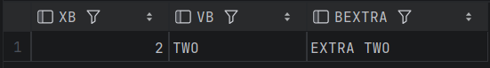
Публичные, частные:
Private (частный): Виден только владельцу (тому, кто его создал).
Public (публичный): Виден абсолютно всем пользователям базы данных (создается администратором).
- Создайте две произвольные таблицы A и B (с первичным и внешним ключами), заполните их данными, создайте представление V1, основанное на SELECT... FOR A inner join B Продемонстрируйте его работоспособность.
CREATE TABLE TAB_A(
ID NUMBER PRIMARY KEY,
NAME VARCHAR2(20)
);
CREATE TABLE TAB_B(
ID NUMBER PRIMARY KEY,
ID_A NUMBER,
LAST_NAME VARCHAR2(50),
CONSTRAINT FK_TAB_B FOREIGN KEY (ID_A) REFERENCES TAB_A(ID)
);
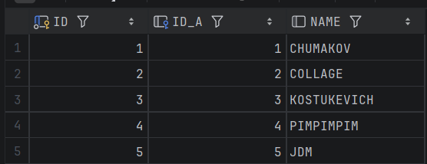
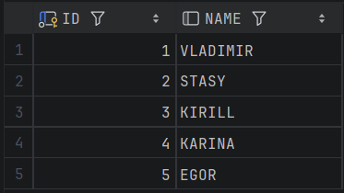
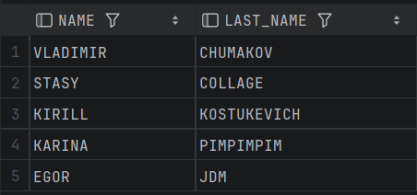
CREATE VIEW V1 AS
SELECT TAB_A.NAME, TAB_B.LAST_NAME
FROM TAB_A
JOIN TAB_B ON TAB_A.ID = TAB_B.ID_A;

- На основе таблиц A и B создайте материализованное представление MV_XXX, которое имеет периодичность обновления 2 минуты. Продемонстрируйте его работоспособность.
CREATE MATERIALIZED VIEW MV_CFD
BUILD IMMEDIATE
REFRESH COMPLETE
START WITH SYSDATE
NEXT SYSDATE + 2/1440
AS
SELECT a.id, a.name, b.details
FROM TAB_A a
INNER JOIN TAB_B b ON a.id = b.a_id;

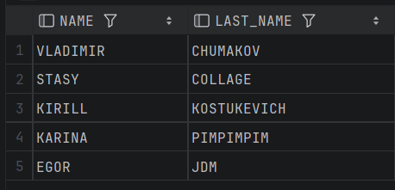

- Создайте DBlink по схеме USER1-USER2 для подключения к другой базе данных (если ваша БД находится на сервере ORA12W, то надо подключаться к БД на сервере ORA12D, если вы работаете на своем сервере, то договоритесь с кем-то из группы).
CREATE DATABASE LINK link_remote
CONNECT TO REMOTE_USER IDENTIFIED BY oracle
USING '//localhost:1521/PDB_REMOTE';

- Продемонстрируйте выполнение операторов SELECT, INSERT, UPDATE, DELETE, вызов процедур и функций с объектами удаленного сервера.
SELECT * FROM REMOTE_TAB@link_remote;
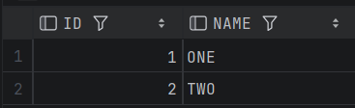
INSERT INTO REMOTE_TAB@link_remote VALUES (3, ‘LINK_REMOTE’);
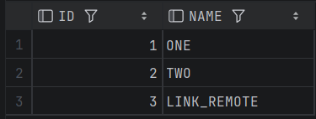

UPDATE REMOTE_TAB@link_remote SET NAME = 'UPDATE VIA LINK REMOTE' WHERE ID=2;
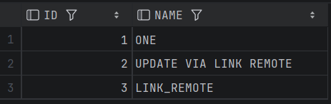

DELETE FROM REMOTE_TAB@link_remote WHERE ID=1;
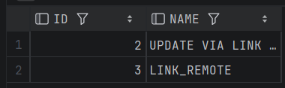

BEGIN
INSERT_REMOTE@link_remote(4, 'Insert via remote procedure');
end;
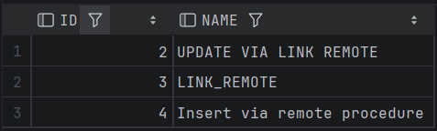

1. Что такое последовательность(sequence)?
Это независимый объект базы данных, который автоматически генерирует уникальные числа (обычно по порядку). Чаще всего используется для создания уникальных значений первичных ключей (ID) таблиц.
2. Перечислите основные параметры последовательности.
- START WITH — начальное значение.
- INCREMENT BY — шаг изменения (может быть положительным или отрицательным).
- MINVALUE / MAXVALUE — минимальный и максимальный предел чисел.
- CYCLE / NOCYCLE — должна ли генерация начаться заново по кругу после достижения предела.
- CACHE / NOCACHE — хранить ли часть значений заранее в оперативной памяти для ускорения работы.
3. Какие привилегии необходимы для создания и удаления последовательности?
Для создания в своей схеме нужна системная привилегия CREATE SEQUENCE.
Для удаления — либо быть владельцем (тогда дополнительных прав не нужно), либо иметь системную привилегию DROP ANY SEQUENCE.
4. Что такое кластер?
Кластер – объект БД, который хранит значения общих столбцов нескольких таблиц
Это специальный объект в Oracle, который физически хранит вместе (в одних и тех же блоках данных на диске) взаимосвязанные строки из разных таблиц. Это делается, чтобы многократно ускорить выполнение запросов с JOIN, так как данные, которые часто соединяются, уже лежат рядом.
5. Что означает параметр hash?
В hash-кластере для определения физического адреса записи на жестком диске используется математическая хеш-функция, которая применяется к значению кластерного ключа. Это позволяет Oracle находить нужную строку напрямую по формуле (за одно чтение с диска), минуя индексы.
Хэш-кластеры используют функции хэширования кластерного ключа строки для определения физической локализации места, где строку следует хранить
6. Какие привилегии необходимы для создания и удаления кластера?
Для создания в своей схеме нужна привилегия CREATE CLUSTER.
Для удаления нужно быть владельцем или иметь привилегию DROP ANY CLUSTER. (Также для создания таблиц в кластере нужна квота в табличном пространстве).
7. Что такое синоним?
Это альтернативное имя (псевдоним) для любого объекта базы данных (таблицы, представления, последовательности и т.д.). Позволяет обращаться к объекту по короткому имени, скрывая имя его реального владельца и расположение.
8. Чем отличается публичный синоним от частного синонима?
- Частный (Private): создается в схеме конкретного пользователя и по умолчанию виден только ему.
- Публичный (Public): создается специальной системной группой PUBLIC и его имя видно абсолютно всем пользователям базы данных (хотя права на чтение самих данных всё равно нужно выдавать отдельно).
9. Что такое материализованное представление?
Это объект базы данных, который физически вычисляет SQL-запрос и сохраняет (материализует) полученные строки на диск в виде реальной таблицы.
10. Чем отличается материализованное представление от обыкновенного представления?
- Обычное представление (View) хранит только текст запроса. Каждый раз, когда к нему обращаются, оно заново собирает данные из базовых таблиц.
- Материализованное (Materialized View) хранит сами данные на диске. Оно не выполняет запрос при каждом обращении, а просто отдает уже готовый результат, обновляя его по заданному расписанию (или вручную).
11. Что такое DBlink?
Это указатель (ссылка) в базе данных, который позволяет напрямую обращаться (читать или изменять данные) к таблицам и объектам, физически находящимся в другой удаленной базе данных.
12. Какие виды DBlink вы знаете?
- Частный (Private) — доступен только тому пользователю, который его создал.
- Публичный (Public) — доступен всем пользователям текущей базы.
- Глобальный (Global) — создается на уровне сети Oracle (через OID/LDAP) и доступен всем БД в сети.
13. Поясните, чем отличается public DBlink от обычного (private).
Через private DBlink запросы к удаленной БД может делать только владелец этого линка (под чьим логином он был создан). Через public DBlink обращаться к удаленному серверу может абсолютно любой пользователь локальной базы.
14. Какие привилегии необходимы для создания и удаления DBlink?
- Для создания частного линка: CREATE DATABASE LINK.
- Для создания публичного линка: CREATE PUBLIC DATABASE LINK.
- Для удаления: нужно быть владельцем или иметь DROP PUBLIC DATABASE LINK (для публичных).

